Федеральное государственное автономное образовательное учреждение высшего образования

**НАЦИОНАЛЬНЫЙ ИССЛЕДОВАТЕЛЬСКИЙ УНИВЕРСИТЕТ ИТМО**

Факультет: ПИиКТ

Направление 09.03.04 «Системное и прикладное программное обеспечение»

Мегафакультет: КТиУ

**ЛАБОРАТОРНАЯ РАБОТА №6**

по дисциплине:

«ОСНОВЫ ПРОФЕССИОНАЛЬНОЙ ДЕЯТЕЛЬНОСТИ»

**"Обмен данными с ВУ по прерыванию"**

**Выполнил:**

Студент 1 курса

группа P3115

Вариант 1530

Девяткин А. Ю.

**Преподаватель:**

Перцев Т.С.

Санкт-Петербург

2021

# Задание

По выданному преподавателем варианту разработать и исследовать работу комплекса программ обмена данными в режиме прерывания программы. Основная программа должна изменять содержимое заданной ячейки памяти (Х), которое должно быть представлено как знаковое число. Область допустимых значений изменения Х должна быть ограничена заданной функцией F(X) и конструктивными особенностями регистра данных ВУ (8-ми битное знаковое представление). Программа обработки прерывания должна выводить на ВУ модифицированное значение Х в соответствии с вариантом задания, а также игнорировать все необрабатываемые прерывания.

1. Основная программа должна уменьшать на 3 содержимое X (ячейки памяти с адресом 03C16) в цикле.
2. Обработчик прерывания должен по нажатию кнопки готовности ВУ-1 осуществлять вывод результата вычисления функции F(X)=3X-5 на данное ВУ, a по нажатию кнопки готовности ВУ-3 прибавить утроенное содержимое РД данного ВУ к Х, результат записать в X
3. Если Х оказывается вне ОДЗ при выполнении любой операции по его изменению, то необходимо в Х записать максимальное по ОДЗ число.

# Программа на языке ассемблера БЭВМ:

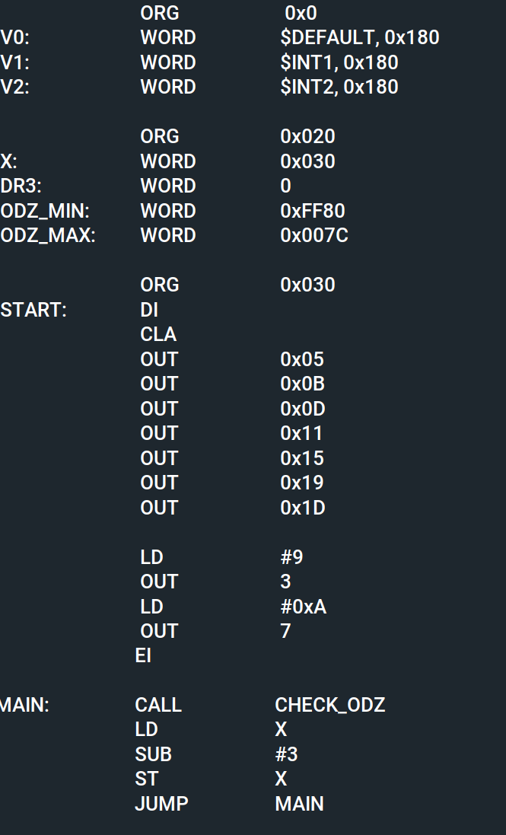

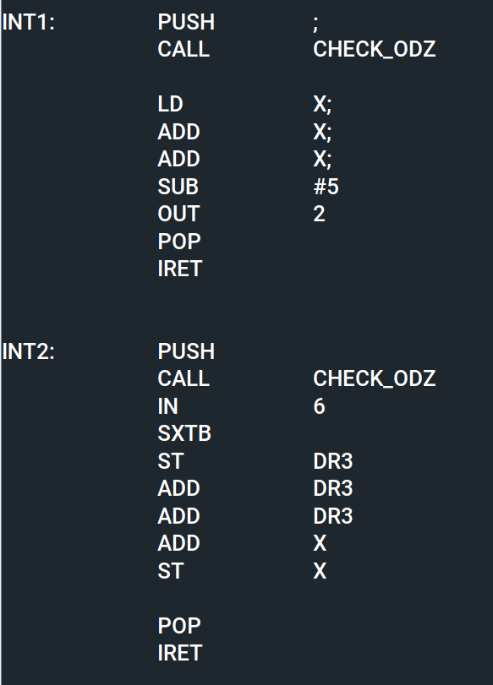

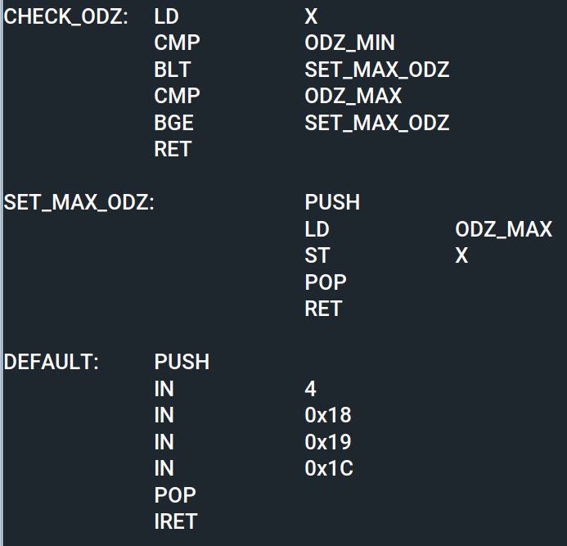

# Вывод

Понял принцип работы в управляемом прерываниями режиме с внешними устройствами, плюсы и минусы такого подхода относительно синхронного и асинхронного взаимодействия, каким образом это реализовано в БЭВМ. Попрактиковался в такой работе с внешними устройствами.